МИНИСТЕРСТВО ОБРАЗОВАНИЯ И НАУКИ РОССИЙСКОЙ ФЕДЕРАЦИИ

ФЕДЕРАЛЬНОЕ ГОСУДАРСТВЕННОЕ АВТОНОМНОЕ
ОБРАЗОВАТЕЛЬНОЕ УЧРЕЖДЕНИЕ ВЫСШЕГО ОБРАЗОВАНИЯ
«ПЕРМСКИЙ НАЦИОНАЛЬНЫЙ ИССЛЕДОВАТЕЛЬСКИЙ ПОЛИТЕХНИЧЕСКИЙ УНИВЕРСИТЕТ»

ЭЛЕКТРОТЕХНИЧЕСКИЙ ФАКУЛЬТЕТ

КАФЕДРА «ИНФОРМАЦИОННЫХ ТЕХНОЛОГИЙ И АВТОМАТИЗИРОВАННЫХ СИСТЕМ»

ОТЧЁТ ПО
ПРАКТИЧЕСКИМ ЗАДАЧАМ
Дисциплина: «Основы алгоритмизации и программирования»

Выполнил:
Студент группы ИВТ-21-2б
Безух Владимир Сергеевич

Проверил:
Доцент кафедры ИТАС
Полякова Ольга Андреевна

Пермь,
Ноябрь 2021
Постановка задач

1. Вывести на экран рамку из символов «*» для квадратной матрицы размерности N
2. Подсчитать сумму последовательности:

Анализ задач
1.
Для вывода требуемой матрицы достаточно проверить 4 пограничных условия. Если:
— курсор находится на первой строке матрицы;
— курсор находится на первом столбце матрицы;
— курсор находится на последнем столбце матрицы;
— курсор находится на последней строке матрицы;
то необходимо вывести символ «*». В любом другом случае — пробел.

2.
Данную последовательность целесообразно разложить на циклические процессы.
Заметим, что в нашей последовательности N слагаемых. Возьмём сложение таких слагаемых за внешний циклический процесс будущей программной реализации.
Дальнейший анализ слагаемых позволяет заметить ещё две закономерности: первый член произведения равен порядковому номеру слагаемого, последний член произведения равен удвоенному значению первого члена произведения.
Подсчёт произведения можно осуществить во внутренним цикле. Диапазоны итерации по множителям begin и end внутреннего цикла для каждой итерации внешнего цикла соответственно равны порядковому номеру слагаемого и удвоенному значению порядкового номера слагаемого.
Для корректных вычислений достаточно изменять диапазоны begin и end с каждой итерацией внутреннего цикла.

Описание переменных

1.

size_t N; cin >> N; — размерность матрицы.

size_t end = N — 1; — индекс последних строки и столбца при индексации с нуля.

2.

size_t summa = 0, begin = 1, end = 3; — итоговая сумма последовательности, диапазоны итерации по множителям для внутреннего цикла.

size_t N; cin >> N; — количество слагаемых последовательности.

Блок-схема

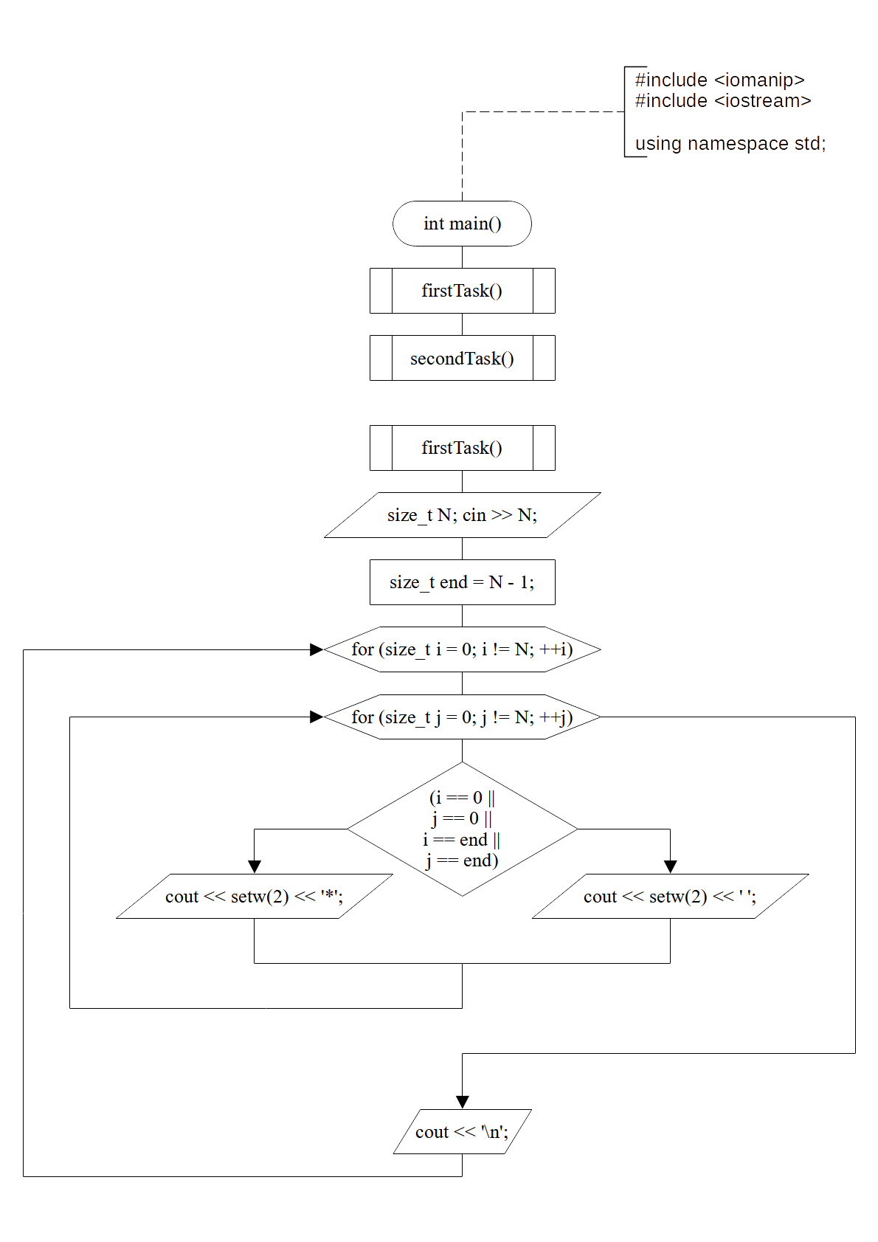

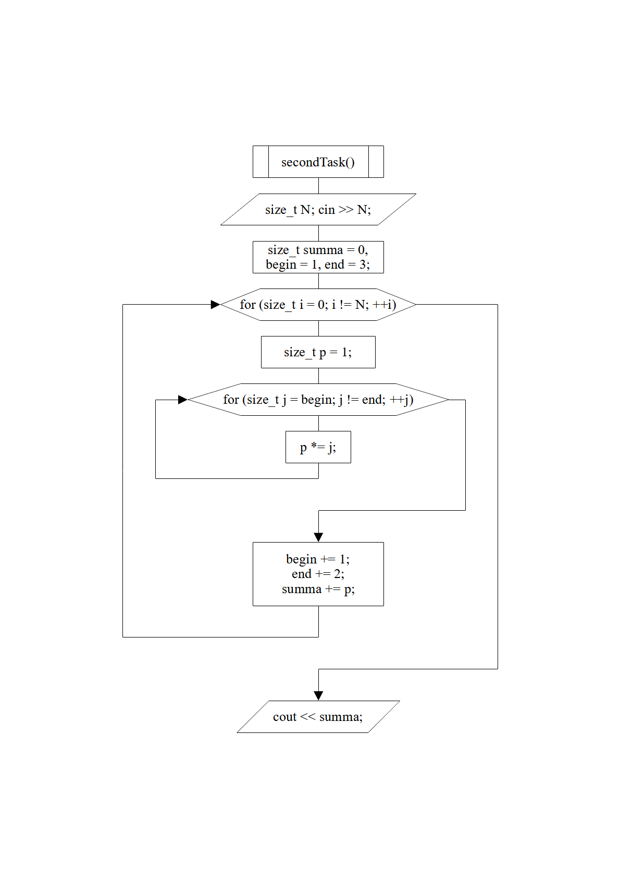
Исходный код

#include <iomanip>
#include <iostream>

using namespace std;

void firstTask()
{
size_t N; cin >> N;
size_t end = N - 1;

for (size_t i = 0; i != N; ++i)
{
for (size_t j = 0; j != N; ++j)
cout << setw(2) << ((i == 0 || j == 0 || i == end || j == end) ? '*' : ' ');

cout << '\n';
}
}

void secondTask()
{
size_t summa = 0, begin = 1, end = 3;
size_t N; cin >> N;

for (size_t i = 0; i != N; ++i)
{
size_t p = 1;

for (size_t j = begin; j != end; ++j)
p *= j;

begin += 1; end += 2; summa += p;
}

cout << summa;
}

int main()
{
firstTask();
secondTask();
}

Скриншот консольного интерфейса программы

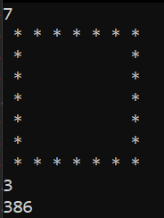

Анализ результатов

1. Пустой квадрат можно наблюдать при. Можно использовать манипулятор setw(2).
2. Корректно для любых натуральных чисел N без учёта асимптотики вычислений и реализации длинной арифметики.

